Министерство науки и высшего образования РФ

ФГАОУ ВО «Уральский федеральный университет
имени первого Президента России Б. Н. Ельцина»
ИРИТ-РТФ
Центр ускоренного обучения

ОТЧЕТ ПО ПРАКТИЧЕСКОЙ РАБОТЕ N 2

по дисциплине «Прикладное программирование»

Студент группы РИЗ-330916у В.А. Тюрин
Преподаватель: Р.А. Бутаков

Екатеринбург 2026

Оглавление
Задание 1 3
Задание 2 5
Задание 3 6
Задание 4 7
Задание 5 8
Задание 6 9
Задание 7 10
Задание 8 11

Задание 1
В процессе выполнения практической работы была создана виртуальная машина в VirtualBox. В настройках виртуальной машины тип подключения сети задан «Сетевой мост» (Рисунок 1).

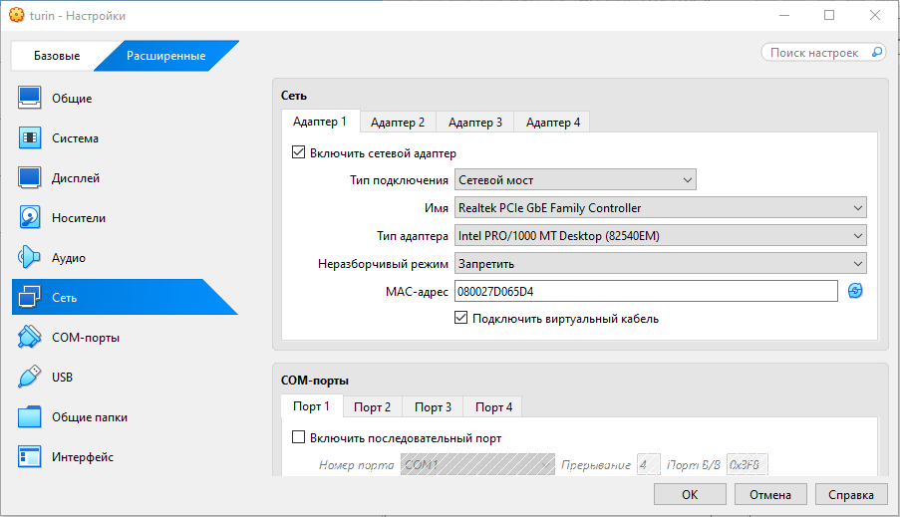

Рисунок 1 – Настройка сети виртуальной машины
Командой ip a можно посмотреть какой ip адрес был присвоен виртуальной машине. В нашем случае – 192.168.0.30 (Рисунок 2).

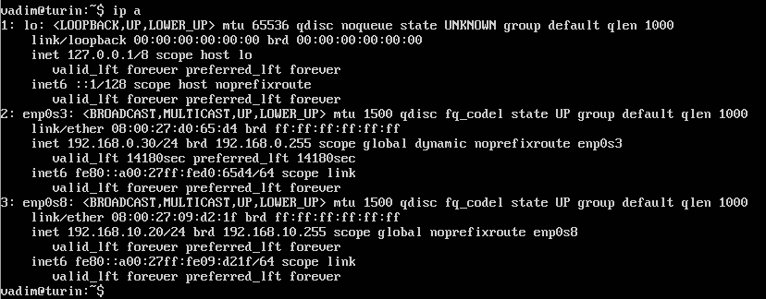
Рисунок 2 – Команда ip a
Далее устанавливаем на наш сервер OpenSSH. Сделать это можно с помощью команды sudo apt install openssh-server. Не забываем добавить SSH-сервер в автозагрузку командой sudo systemctl enable ssh.
Дальше подключаемся по ssh. Я использую клиент MobaXterm (Рисунок 3).

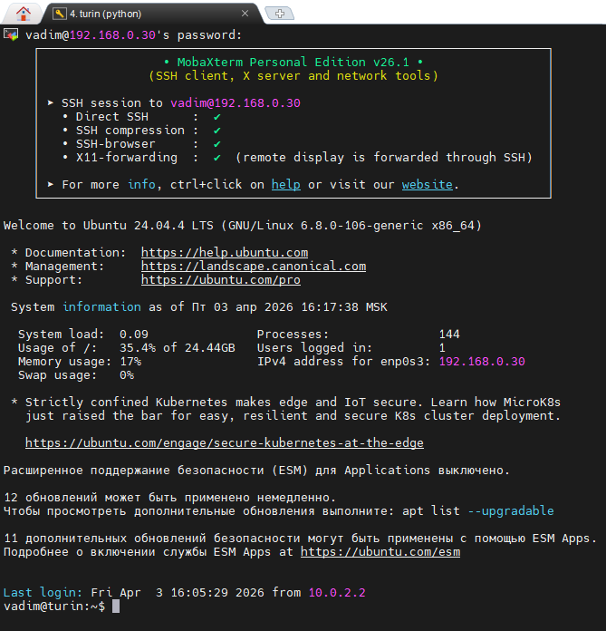

Рисунок 3 – Успешное подключение по ssh

Задание 2
На рисунке 4 изображено выполнение команды sl, в ходе которой выезжает паровоз.
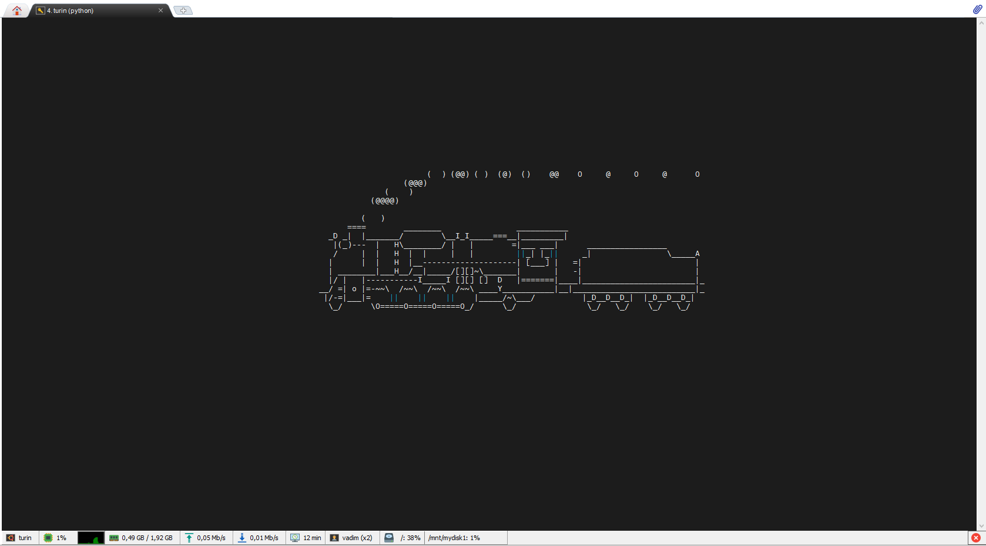

Рисунок 4 – Выполнение команды sl

Задание 3
На рисунке 5 изображено выполнение команд aptitude moo, aptitude -vvv moo. Эта пасхалка была добавлена разработчиками aptitude для развлечения пользователей и добавления некоторой игровой составляющей в использование этой программы.
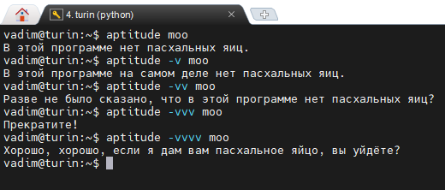
Рисунок 5 – Пасхалка aptitude

Задание 4
На рисунке 6 изображено выполнение команд cowsay -f dragon "Тюрин", cowsay "Тюрин" | lolcat.
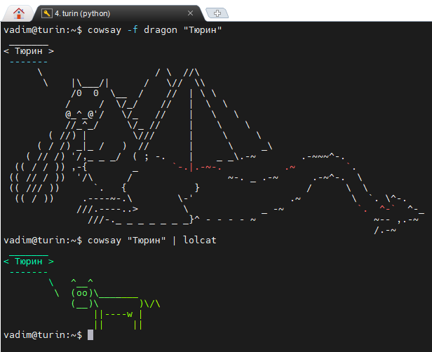

Рисунок 6 – Выполнение команд cowsay -f dragon "Тюрин", cowsay "Тюрин" | lolcat

Задание 5
На рисунке 7 изображено выполнение команд figlet "Turin", toilet "Turin".

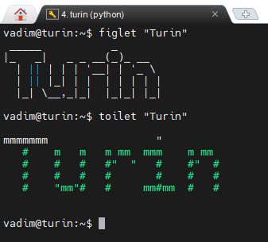
Рисунок 7 – Выполнение команд figlet "Turin", toilet "Turin".

Задание 6
На рисунке 8 изображен эффект матричного дождя.

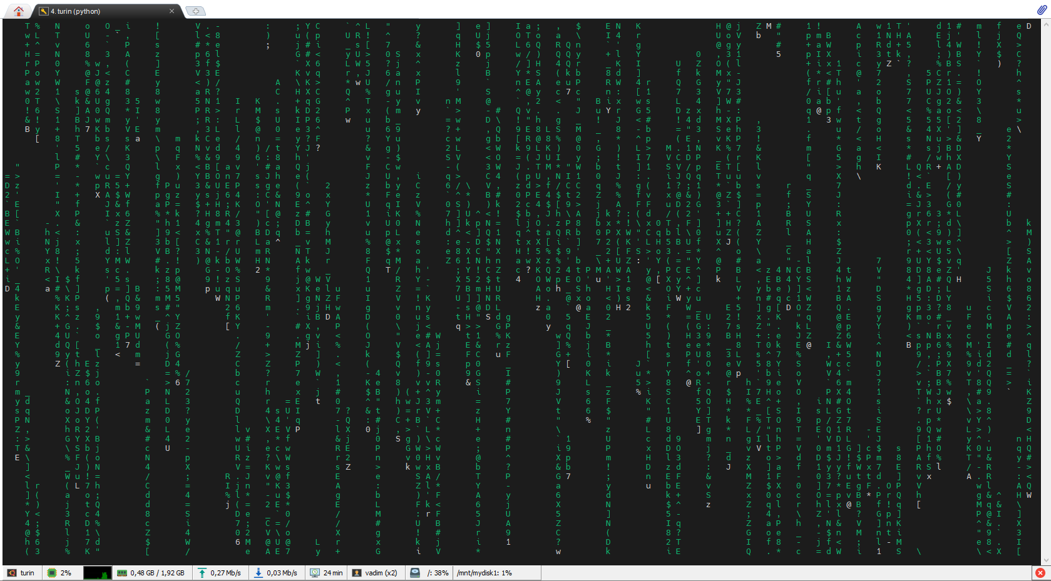
Рисунок 8 – Выполнение команды cmatrix

Задание 7
На рисунке 9 показана имитация бурной деятельности.

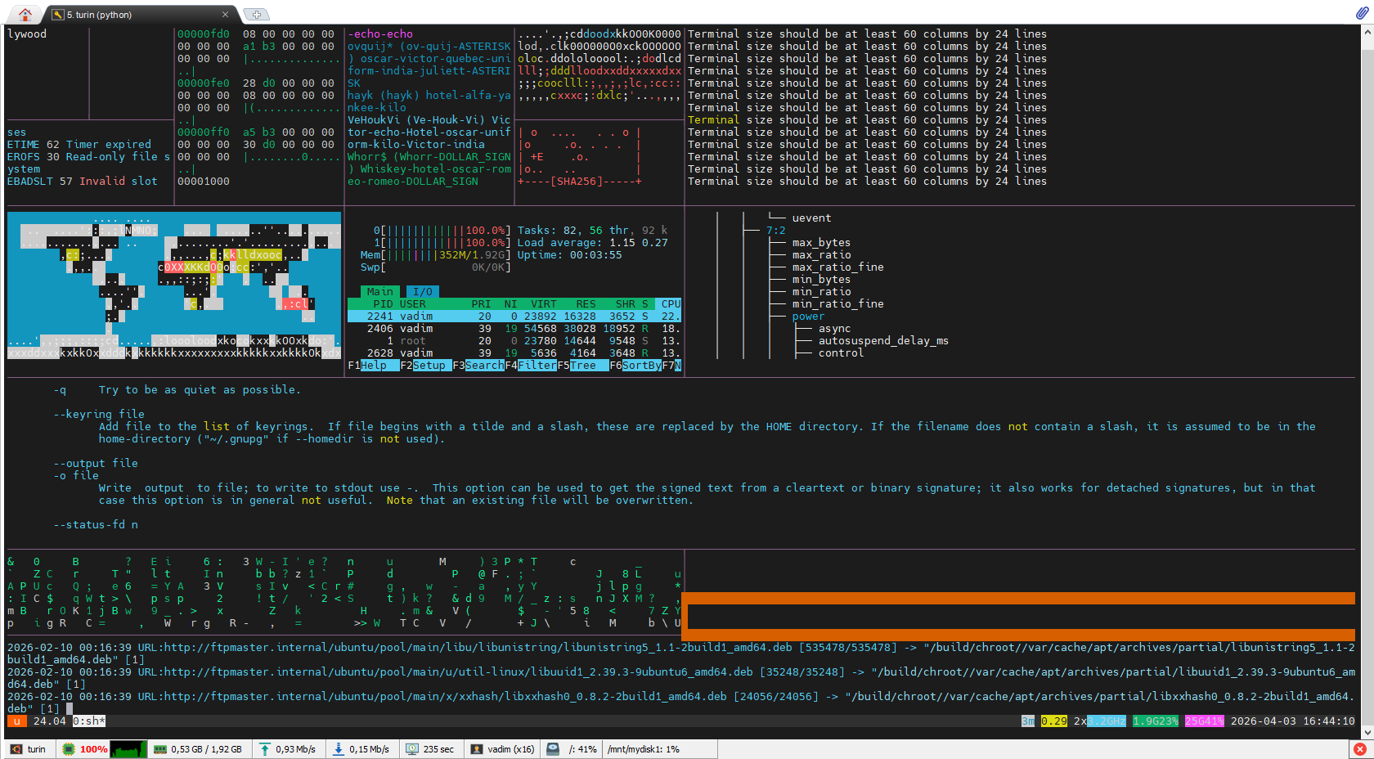
Рисунок 9 – Выполнение команды hollywood

Задание 8
На рисунке 10 показано содержание файла hello_world.py и его последующий запуск на сервере. На рисунке 11 показан переход на ссылку.

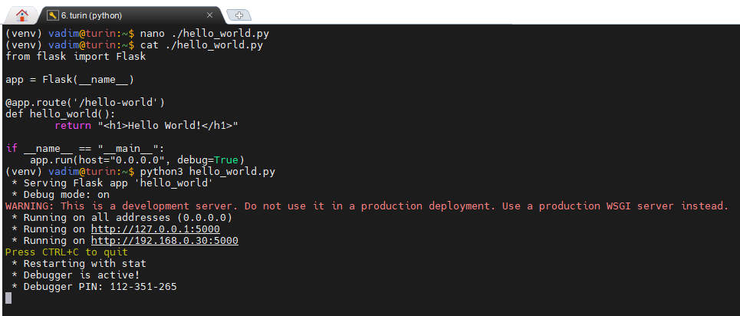
Рисунок 10 – Развертывание веб-сервера
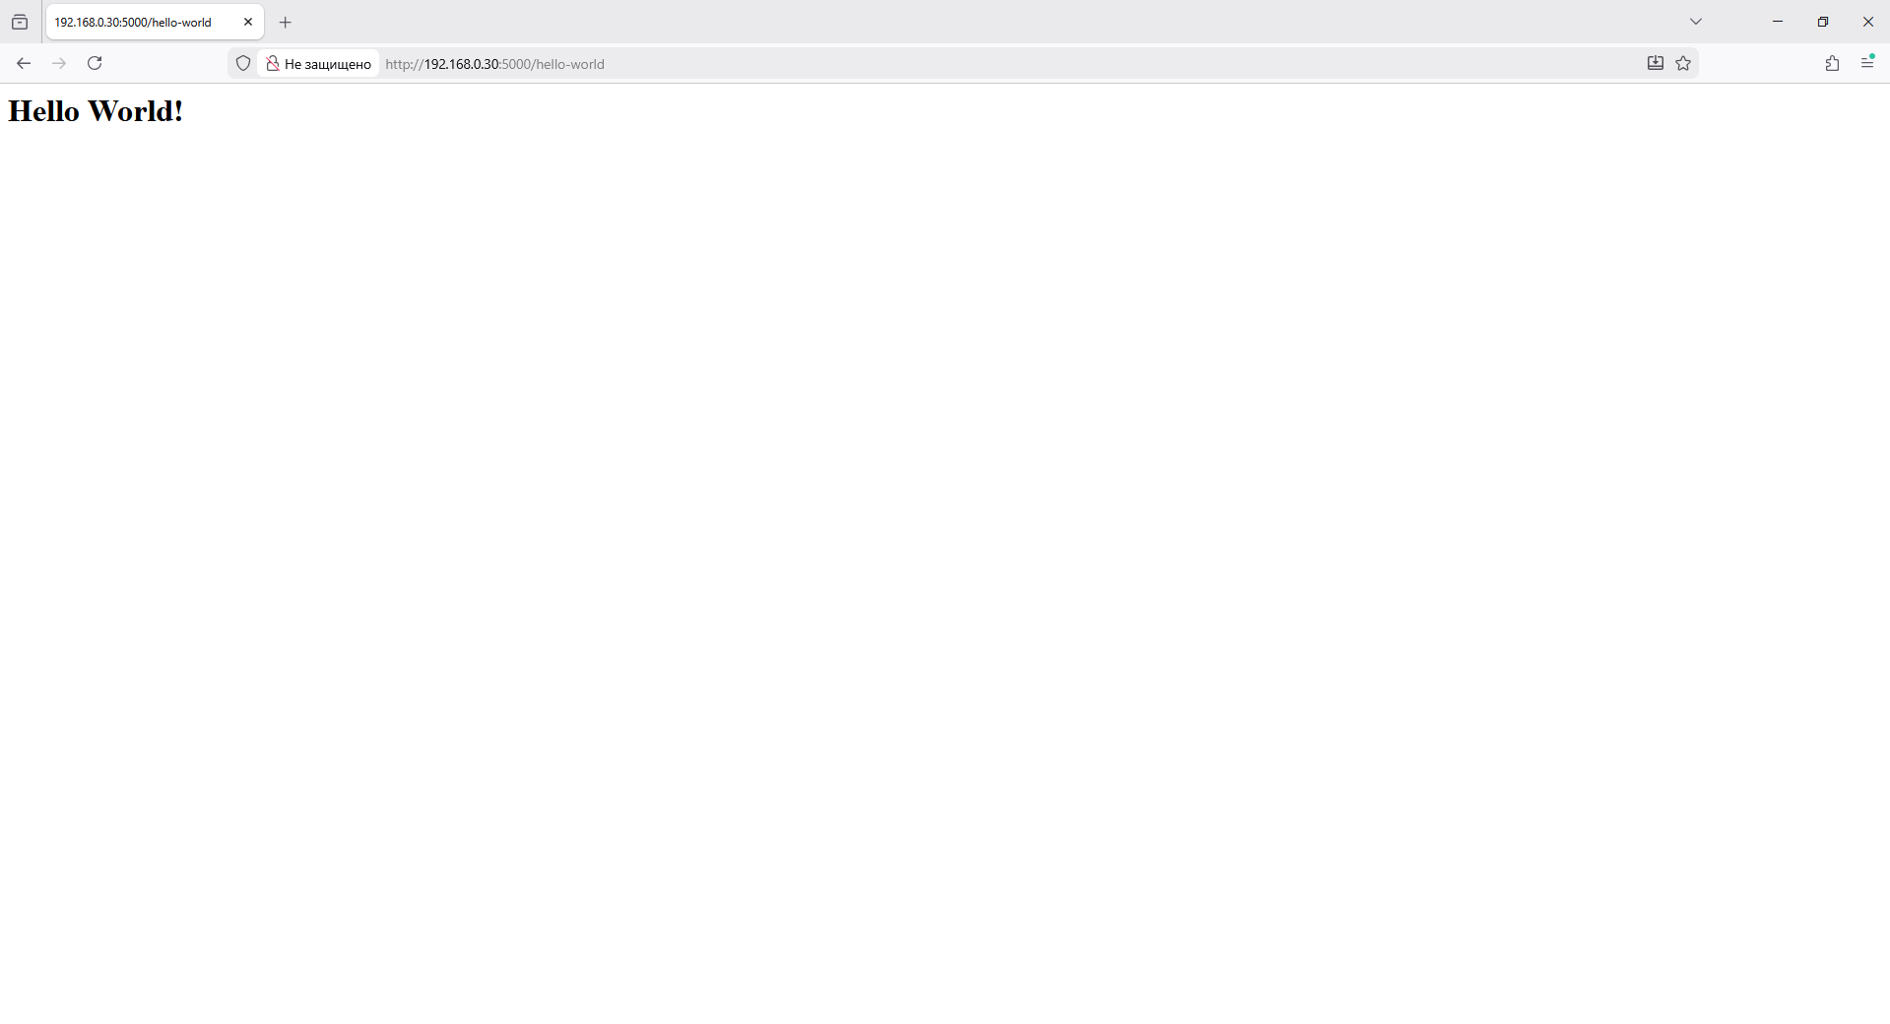
Рисунок 11 – Переход на сайт через веб-браузер

